Mettez en place votre première scène

Dans la partie qui explique comment mettre en place un serveur Apache avec Xamp sur Linux :
J’ai installé la dernière version de xampp (7,4,2) pour Linux, sur mon ordinateur (Ubuntu 18.04.4 LTS)
Après installation et lancement de xampp, sur http://localhost, je n’obtiens pas la page de configuration comme il est précisé dans le tuto (ici), mais une autre page d’accueil. D’après la doc de lampp, pour afficher le panneau de configuration de XAMPP, il faut lancer la commande sudo /opt/lampp/lampp pane, mais cela ne fonctionne pas non plus sur mon ordinateur.
Figure 1: page obtenue sur http://localhost après lancement de lamp

Modélisez des objets simples
La texture wood n’est plus disponible. J’ai donc utilisé une autre à la place.
Après avoir écrit le code pour ajouter la texture au sol, et lancé index.html, j’ai remarqué que la texture appliquée au sol était un damier rouge et noir, ce qui n’est pas texture attendue. Après discussion avec d’autres élèves qui ont déjà fait ce TP, j’ai appris qu’il fallait utiliser le serveur web installé précédemment pour que cela fonctionne, pour des raisons de sécurité. J’ai donc déplacé le dossier contenant tous les fichier (nommé WebGL) dans le dossier du serveur web (sur mon ordinateur linux équipé de Xamp, le dossier opt/lamp/htdocs). Le chargement de la texture a alors fonctionné. Cependant, ce dossier est en accès root donc les opérations effectuée dessus nécessitent systématiquement les droits root. Cela n’était pas pratique car j’ai utilisé un git et j’avais donc des opérations à effectuer régulièrement dessus. Pour pallier à ce problème, j’ai essayé deux solutions :
- créer un lien symbolique dans le dossier opt/lamp/htdocs/ vers mon dossier WebGL situé dans mon répertoire utilisateur,
- créer un lien symbolique dans mon répertoire utilisateur vers les dossier WebGL copié dans opt/lamp/htdocs/.
Ces deux solutions n’ont pas abouti :
- avec la première, le dossier WebGL était inconnu par le serveur web, surement car c’est un lien symbolique et non un dossier
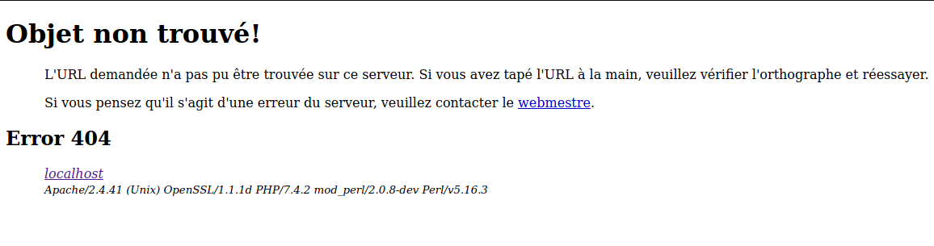
- dans le second cas, le dossier était bien connu et la scène se chargeait mi jsae n’aavis pas les droit ssur les fichiers.

J’ai donc cherché à comprendre pourquil oe lien symbolique ne fonctionnait pas. Il s’est avéré que l’adresse vers laquelle pointait le lien contenait elle aussi un lien symbolique. J’ai donc recréé un lien symbolique en fournissant l’adresse complète, sans autre lien symbolique.
Une autre erreur est alors survenue : je n’avais pas les droits d’accès au répertoire :
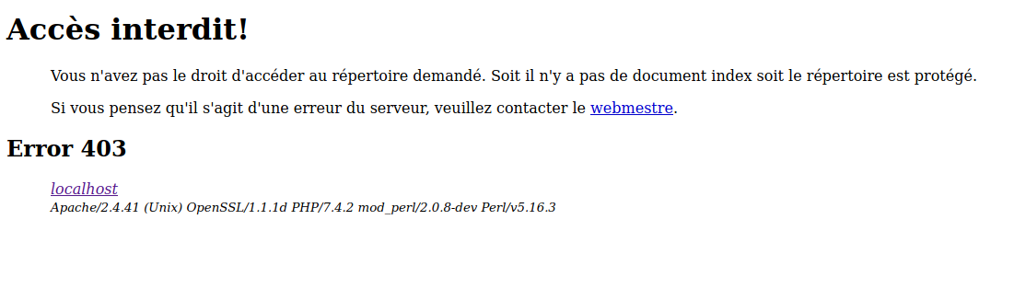
Pour voir où était le problème, j’ai créé un lien symbolique vers le dossier home/paul/ qui est mon dossier utilisateur. Le lien a fonctionné et j’ai pu naviguer depuis l’interface proposée par le serveur web et trouver d’où venait le problème : Certains dossiers ne sont pas accessible par l’utilisateur root : les seuls droits surs ces dossiers sont octroyés à l’utilisateur. Cela peut s’expliquer par le fait que j’utilise le cloud Mega et que certains dossiers sur mon ordinateur ont été créés directement depuis l’interface web Mega, et que Mega par défaut doit définir seulement les droit r, w, et x (lecture, écriture, exécution) pour l’utilisateur seulement. J’ai donc changé les droit à ces dossiers avec la commande chmod afin de donner les droit de lecture et d’exécution à tous les utilisateurs : chmod o+rx Dossier/ .
Après correction de ce bug, je me suis également rendu compte que la première erreur due au lien symbolique qui pointait vers une adresse contenant un autre lien symbolique venant en fait de ce problème, et donc que ce n’était pas une erreur.

Prenez en main les lumières et les caméras !
Lors de l’ajout de la lumière j n’ai pas noté de différence d’illumination. La lumière ne semble pas s’être ajoutée à la scène. En effet, si je supprime la lumière hémisphérique et que je laisse juste la lumière directionnelle, la scène est noire. La lumière ponctuelle, quant à elle, fonctionne.

